HealthConnect Analytics Testing & Refinement Report
AnalystLab Africa Experience Lab — Semaine 7 — Piste Data Analytics
Programme | AnalystLab Africa Experience Lab
Semaine | Semaine 7
Projet | HealthConnect Clinic Experience Lab
Piste | Data Analytics
Auteur | Fortuné Assouan
Version | 1.0

1. Transition Semaine 6 → Semaine 7
- Livrable principal S6 : rapport HealthConnect_Semaine6_DataAnalytics.docx et fichier dérivé HealthConnect_Appointment_Data_cleaned_S6.csv (imputation médiane appliquée : distance médiane 8,7 km, waiting_time médiane 24 min).
- Résultat le plus important : score de risque combiné (délai de réservation >30j + antécédent de no-show + distance >20 km + absence de rappel), avec un gradient de 31,4% (0 facteur) à 71,1% (3 facteurs, n=370, 7,4% du volume).
- Limite / dépendance identifiée en S6 : le score n'avait pas encore été testé dans un modèle prédictif réel, et son utilité par rapport aux facteurs pris séparément restait à valider ; un échange avec la piste Data Science était prévu sur la transformation en variables prédictives.
- Composant testé en Semaine 7 : le risk_score — sa capacité prédictive, sa stabilité, et sa pertinence comme variable d'entrée pour un modèle de classification, en comparaison avec les facteurs individuels.
- Piste(s) concernée(s) : Data Analytics (validation) et Data Science (usage en variable prédictive).
- Ce qui était attendu : confirmer que le score constitue une base fiable pour un futur modèle prédictif, ou identifier ses limites avant qu'il ne soit repris par Data Science.

2. Approche de test
Les tests ont été réalisés sur le fichier nettoyé de la Semaine 6 (5000 rendez-vous), en reconstruisant les 4 facteurs de risque binaires puis le risk_score (0 à 4). Un modèle de classification simple (régression logistique, scikit-learn) a été utilisé comme outil de test, avec un découpage entraînement/test stratifié (75/25 %). Les métriques suivies sont l'accuracy, le recall, l'AUC, ainsi que les coefficients du modèle pour évaluer l'importance relative des facteurs. La stabilité a été vérifiée sur 3 découpages aléatoires différents, et la validité du gradient a été retestée par segment (type de rendez-vous).

3. Tests, validation des KPI et résultats
Test / Scénario | Résultat attendu | Résultat réel | Pass/Fail | Problème identifié | Action prise | Résultat du re-test
1. Reconstruction du risk_score à partir des données nettoyées | Retrouver le gradient documenté en S6 (31,4%→71,1%, n=370 / 7,4%) | Gradient identique : 31,4% / 44,9% / 59,3% / 71,1% (n=370, 7,4%) | Pass | Aucun | Aucune | Score confirmé fiable et reproductible
2. risk_score seul comme prédicteur (régression logistique) | Améliorer sur une prédiction naïve (~52% base rate) | Accuracy 59,8% · AUC 0,616 · Recall 48,8% | Pass (partiel) | Apport réel mais modeste ; recall faible (1 no-show sur 2 raté) | Aucune à ce stade | Confirmé sur 3 découpages (acc. 59,8–61,2%, AUC 0,616–0,635)
3. Stabilité du score sur 3 échantillons aléatoires | Performances similaires d'un découpage à l'autre | Écart max : 1,4 pt d'accuracy, 0,019 d'AUC | Pass | Aucun | Aucune | Score jugé stable, pas un artefact du hasard
4. risk_score agrégé vs les 4 facteurs pris séparément | Performances égales ou proches | Facteurs séparés : accuracy 61,7% (+1,9 pt), AUC 0,644 (+0,028), recall 64,0% (+15,2 pt) | Fail (score seul) | Le score agrégé fait perdre du recall par rapport aux facteurs séparés | Recommandation : transmettre les 4 facteurs séparés à Data Science plutôt que le score seul | À valider par Data Science sur leur propre modèle (cf. §6)
5. Validité du gradient par segment (type de rendez-vous) | Gradient croissant conservé dans chaque segment | Confirmé sur Follow-up (n=1421 : 32,9%→48,2%→62,8%→72,9%), Specialist Consultation (n=900) et General Consultation (n=2086) | Pass | Aucun | Aucune | Conclusion validée : pas un artefact d'un seul type de rendez-vous
6. Importance relative des 4 facteurs (poids dans le modèle) | Identifier le(s) facteur(s) le(s) plus déterminant(s) | Délai >30j = odds ratio 2,65 · Antécédent = 1,69 · Distance = 1,50 · Absence de rappel = 1,23 (le plus faible) | Pass | L'absence de rappel, souvent perçue comme un levier majeur, pèse le moins une fois les autres facteurs contrôlés | Nuancer la reco S5 sur les rappels : à garder, mais pas à prioriser seul | Confirmé sur le jeu de test
7. previous_no_shows continu vs antécédent binaire (valider la reco S6) | Amélioration nette avec la variable continue | Accuracy quasi identique (61,4% vs 61,5%), AUC légèrement supérieur (0,649 vs 0,646), recall légèrement supérieur | Pass (nuancé) | Gain réel mais marginal dans un modèle simple, moins net que suggéré par l'EDA S5 | Maintenir la reco (variable continue) en formulant la conclusion de façon moins catégorique | Confirmé — gain faible mais dans la direction attendue

4. Refinement du dashboard — preuve de test
- Anomalie identifiée en S6 : le camembert comparant le taux de no-show avec/sans antécédent était une visualisation peu adaptée pour ce type de comparaison (risque de lecture trompeuse des proportions).
- Correction appliquée : remplacement manuel du camembert par un graphique à colonnes dans Power BI Desktop, avec recoloration manuelle en conservant la charte du dashboard (teal #0F6E56 / corail #D85A30).
- Test effectué : vérification directe dans Power BI Desktop que le nouveau graphique reflète correctement les valeurs sous-jacentes (55,4% avec antécédent vs 43,5% sans antécédent).
Avant correction :
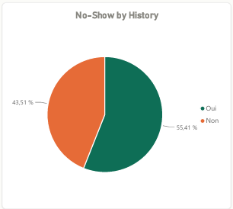
Après correction :
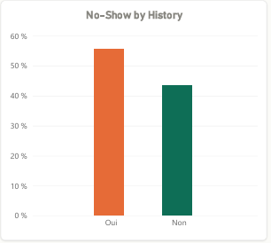

5. Constats validés et recommandations mises à jour
- Le risk_score reste un bon indicateur de segmentation pour le dashboard et la communication business, mais ne doit pas remplacer les 4 facteurs séparés dans un modèle prédictif (perte de recall démontrée).
- Le délai de réservation (>30 jours) reste, de loin, le facteur le plus déterminant du no-show — confirmé à la fois en Semaine 5 (EDA) et en Semaine 7 (modèle).
- La variable d'antécédent de no-show doit être transmise à Data Science en continu plutôt qu'en binaire, avec un gain mesuré réel mais modeste sur un modèle simple.
- La sensibilisation par rappel doit être maintenue (facteur peu coûteux à activer) mais ne doit plus être présentée comme le levier prioritaire, son poids relatif étant le plus faible des 4 facteurs testés.

6. Collaboration cross-track obligatoire (HC-POD)
Champ | Détail
Piste collaborée | Data Science
Dépendance projet | Transformation du risk_score / des facteurs de risque en variables prédictives pour le modèle de classification de la piste Data Science (identifiée dès la conclusion du rapport S5–S6)
Composant testé | Pertinence du risk_score agrégé vs les 4 facteurs séparés comme entrée de modèle prédictif
Information transmise | Résultats du Test 4 (perte de recall du score agrégé : 48,8% vs 64,0%) et du Test 7 (gain marginal mais réel de la variable continue)
Information demandée | La piste Data Science utilise-t-elle déjà les 4 facteurs séparément, ou un score agrégé similaire, dans son propre modèle ?
Activité de test réalisée | Message direct envoyé à la piste Data Science du HC-POD avec les résultats chiffrés et la question ci-dessus ; en parallèle, extension du testing menée côté Data Analytics pour préparer la collaboration (cf. §7 : comparaison d'algorithmes, risque de surapprentissage, analyse des faux négatifs)
Constat / réponse obtenue | Pas de réponse reçue à la date de rédaction de ce rapport. L'extension du §7 constitue en attendant une base de travail concrète et testée à transmettre dès que le contact aboutit
Action / retest | Escalade prévue via le PM du pod si aucune réponse avant la Semaine 8 ; transmission des résultats du §7 (notamment le risque de surapprentissage et l'angle mort sur les faux négatifs) dès que possible
Preuve | Capture du message envoyé (à joindre)

7. Extension — test de plusieurs approches de modélisation (perspective Data Science)
En l'absence de retour de la piste Data Science au moment de la rédaction, une extension a été menée à l'initiative de la piste Data Analytics pour anticiper et préparer cette collaboration : plusieurs algorithmes et approches de modélisation ont été testés sur les mêmes données, avec une validation croisée à 5 plis (plus robuste qu'un simple découpage 75/25). Cette extension reste un travail de test Data Analytics — elle ne remplace pas la validation que Data Science devra faire sur son propre pipeline.
Test / Scénario | Résultat attendu | Résultat réel | Pass/Fail | Problème identifié | Action prise | Résultat du re-test
8. Comparaison de plusieurs algorithmes (régression logistique, arbre de décision, random forest) sur les 4 facteurs binarisés — validation croisée 5 plis | Un modèle plus complexe surpasse nettement la régression logistique simple | Performances quasi identiques entre les 3 modèles (accuracy ~61,8%, AUC 0,648–0,652) | Pass (nuancé) | La complexité du modèle n'apporte pas de gain sur ces 4 variables — le signal est déjà capté | Aucune ; conserver un modèle simple et interprétable à ce stade | Confirmé sur validation croisée 5 plis
9. Variables brutes/continues + catégorielles (12 colonnes) vs les 4 facteurs binarisés — approche type Data Science | Gain net de performance grâce à plus d'information exploitée | AUC légèrement supérieur en régression logistique (0,672 vs 0,652) mais recall inférieur (0,595 vs 0,624) ; pas de gain net avec random forest | Fail (gain net attendu non confirmé) | Ajouter des variables ne compense pas la perte de recall ; complexité non justifiée pour l'instant | Recommander de garder les 4 facteurs comme socle, à enrichir prudemment et un par un si Data Science le juge utile | À confirmer par Data Science sur son propre pipeline
10. Risque de surapprentissage (train vs test) — random forest profondeur 8 sur variables brutes | Écart faible entre score entraînement et score test | Accuracy entraînement 75,8% vs test 61,4% — écart de 14 points | Fail | Surapprentissage net sur variables brutes en profondeur ; le modèle mémorise du bruit | Alerte formulée pour Data Science : réduire la profondeur / régulariser avant validation finale | Random forest sur facteurs binarisés (moins profond) : écart limité à 1,2 point — pas de surapprentissage
11. Analyse des faux négatifs (no-show ratés par le modèle) | Pas de profil particulier / erreurs distribuées aléatoirement | Délai de réservation moyen 19,5j (vs 44,4j chez les vrais positifs) ; 78,6% avaient reçu un rappel (vs 66,1%) | Fail (angle mort identifié) | Une partie des no-show survient chez des patients sans signal de risque connu — les 4 facteurs ont un angle mort | Documenter comme limite majeure ; suggérer à Data Science/GenAI d'explorer d'autres variables (motif de consultation, historique de contact) pour ce sous-groupe | À creuser en Semaine 8 avec Data Science
12. Risque de fuite de données via waiting_time_minutes (renseigné même pour les No-Show, anomalie documentée en S5) | Confirmer l'absence de lien exploitable avec la cible avant exclusion définitive | Moyenne quasi identique entre Attended (24,3 min), No-Show (24,2 min) et Cancelled (23,2 min) | Pass | Anomalie de qualité de données confirmée, mais sans pouvoir discriminant réel | Variable exclue de tout modèle prédictif, comme déjà prévu en S5-S6 | Confirmé — aucune fuite exploitable détectée
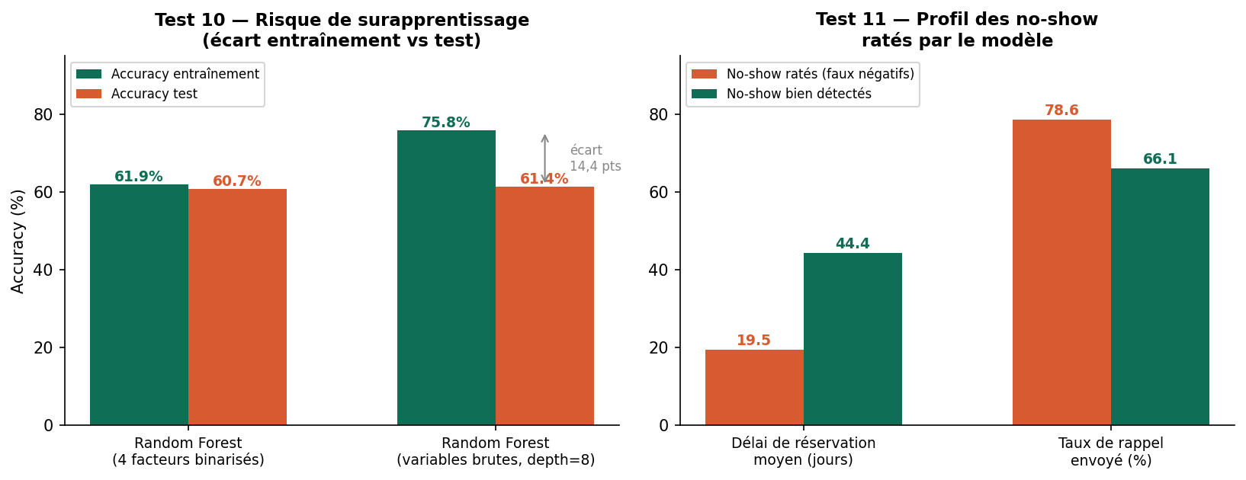
Visualisation des deux résultats les plus significatifs de l'extension : le surapprentissage du modèle sur variables brutes (Test 10) et le profil distinct des no-show ratés par le modèle (Test 11).

8. Constats validés et recommandations mises à jour
- Le risk_score reste un bon indicateur de segmentation pour le dashboard et la communication business, mais ne doit pas remplacer les 4 facteurs séparés dans un modèle prédictif (perte de recall démontrée).
- Le délai de réservation (>30 jours) reste, de loin, le facteur le plus déterminant du no-show — confirmé en Semaine 5 (EDA), en Semaine 7 (modèle) et par l'analyse d'erreurs (Test 11).
- La variable d'antécédent de no-show doit être transmise à Data Science en continu plutôt qu'en binaire, avec un gain mesuré réel mais modeste sur un modèle simple.
- La sensibilisation par rappel doit être maintenue (facteur peu coûteux à activer) mais ne doit plus être présentée comme le levier prioritaire, son poids relatif étant le plus faible des 4 facteurs testés.
- Un modèle plus complexe (random forest, variables brutes) n'apporte pas de gain net à ce stade et présente un risque de surapprentissage marqué (Test 10) — recommandation de rester sur un modèle simple et interprétable tant que ce risque n'est pas maîtrisé.
- Une partie des no-show échappe aux 4 facteurs de risque actuels (Test 11) : angle mort à explorer en Semaine 8, potentiellement avec de nouvelles variables non encore collectées.

9. Limites
- Le modèle de classification utilisé pour les tests (régression logistique simple) est un outil exploratoire, non représentatif de la performance du modèle final que produira la piste Data Science.
- L'échantillon à 4 facteurs simultanés reste trop faible (n=22) pour en tirer une conclusion fiable.
- L'imputation par la médiane appliquée en S6 n'a pas été retestée spécifiquement cette semaine.
- La réponse de la piste Data Science n'était pas reçue au moment de la rédaction de ce rapport ; l'extension du §7 est une préparation à cette collaboration, pas un substitut au retest cross-track réel.
- L'analyse des faux négatifs (Test 11) repose sur un seul modèle et un seul découpage ; à confirmer sur un échantillon plus large.

10. Résumé du projet — Semaine 7
- Prévu : tester le risk_score dans un modèle simple, valider sa stabilité, corriger le camembert du dashboard, initier la collaboration cross-track avec Data Science.
- Réalisé : 12 tests documentés, dont 7 sur le risk_score (reconstruction, modèle simple, stabilité, comparaison score vs facteurs séparés, validité par segment, importance relative des facteurs, continu vs binaire) et 5 en extension (comparaison d'algorithmes, encodage des variables, surapprentissage, analyse d'erreurs, fuite de données) ; camembert corrigé et vérifié dans Power BI Desktop ; message de collaboration envoyé à Data Science.
- Résultat principal : le risk_score et les 4 facteurs séparés restent la base la plus fiable et la plus simple à ce stade ; la complexité supplémentaire testée (variables brutes, random forest) n'apporte pas de gain net et introduit un risque de surapprentissage.
- Découverte notable : un sous-groupe de no-show échappe aux facteurs de risque actuels, malgré la réception d'un rappel — piste à approfondir avec Data Science et GenAI en Semaine 8.
- Piste collaborée : Data Science, sur l'usage du risk_score comme variable prédictive et sur les résultats de l'extension du §7.
- Limite principale restante : retour effectif de Data Science non reçu à ce stade.

11. À faire avant la Semaine 8
- Recevoir et documenter la réponse de Data Science (retest cross-track réel, distinct de l'extension du §7).
- Mettre à jour la section 6 avec le résultat effectif de la collaboration dès qu'il est disponible.
- Approfondir avec Data Science/GenAI le sous-groupe de no-show sans facteur de risque identifié (Test 11).

